

Абдусаттар Абзал ИС24-22

Лабораторная работа №13

1. Цель работы
Изучить принципы наследования в ООП, научиться создавать базовые и производные классы, переопределять методы и расширять функциональность объектов.
2. Постановка задачи
Разработать иерархию классов для моделирования структуры учебного учреждения:
1. Базовый класс Person
Атрибуты: name, age
Метод: display_info() — вывод общей информации
2. Класс Student(Person)
Доп. атрибуты: group, gpa
Переопределить display_info(), добавив вывод новых атрибутов.
3. Класс Teacher(Person)
Доп. атрибуты: subject, experience
Переопределить display_info().
4. Класс AdminStaff(Person)
Доп. атрибуты: position, department
Переопределить display_info().

3. Класс Teacher(Person)
Доп. атрибуты: subject, experience
Переопределить display_info().

4. Класс AdminStaff(Person)
Доп. атрибуты: position, department
Переопределить display_info().

3. Теоретическая часть

Наследование — один из ключевых механизмов ООП, позволяющий создавать новые классы на основе существующих.
Преимущества:
повторное использование кода,
расширение функциональности,
удобная структуризация объектов.
При переопределении методов дочерний класс заменяет реализацию, унаследованную от родителя, добавляя или изменяя вывод/логику.
4. Код:
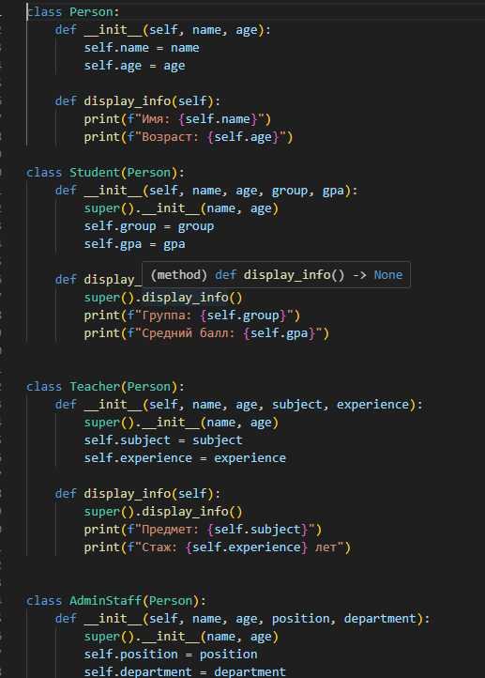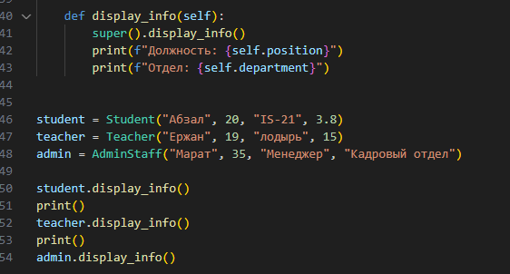
Вывод:
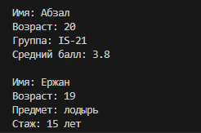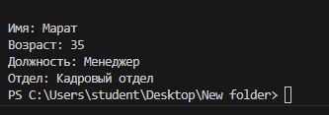
В ходе работы была построена иерархия классов с использованием наследования.
Переопределение метода display_info() позволило расширить базовую функциональность родительского класса.
Задача выполнена полностью.

